**Муниципальное Учреждение Культуры сельский клуб «Ленинский»**

**7. Система работы органа управления культурой по сохранению традиционной национальной культуры народов, проживающих на территории муниципального образования.**

В хуторе Ленинском почти 90% проживают турки – месхитинцы. Поэтому, в сохранении традиционной национальной культуры народов, проживающих на территории Ленинского сельского поселения, действует коллектив «Ахыска» турки – месхитинцы. Основной состав коллектива «Ахыска» 10 человек. И меняется он очень часто, из-за чего возникают большие трудности в разучивании танцевального репертуара. Причины очень разные (замужество, смена места жительства, семейные и индивидуальные проблемы).

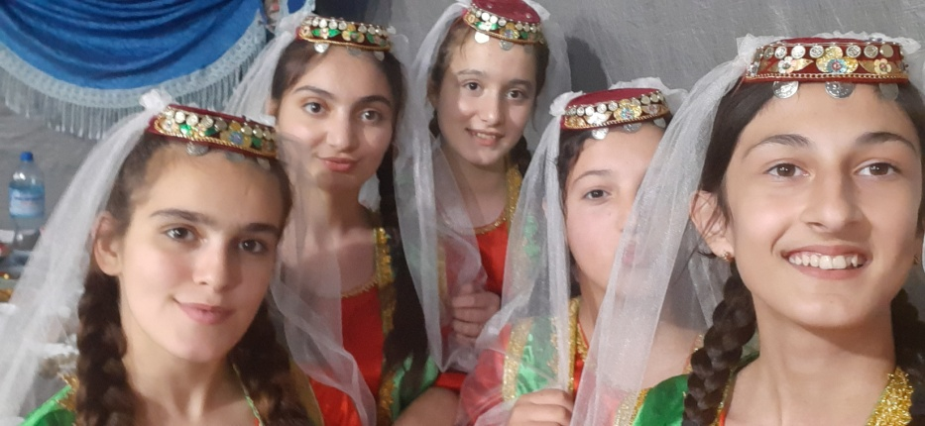 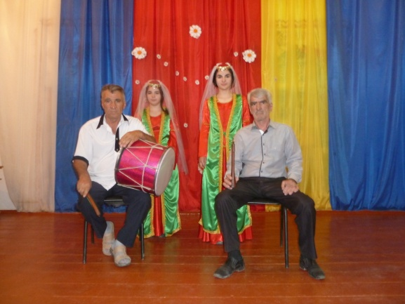

Коллектив «Ахыска» принимал участие в районном смотре-конкурсе «Хрустальный башмачок» -2020 в номинации «Народный танец» Грамота 1 –е место, «Сувенирная лавка» в наминации «Музыкальная шкатулка» Грамота 1 –е место, «Народов Дона – дружная семья», районном смотре «Землячка – 2020», международном фестивале « Голубь мира» Диплом.

- перечень национальных общественных организаций и объединений, функционирующих в муниципальном образовании:

|  |  |  |  |  |  |
| --- | --- | --- | --- | --- | --- |
| *№* | *Наименование национального общественного объединения (диаспора, автономия, община и т.д.)* | | *национальность* | *адрес* | *ФИО руководителя (полностью),*  *контактный телефон* |
|  | *юридически зарегистрированные* | *юридически не зарегистрированные* |
| 1. | Нет | Да | Турки – месхитинцы | Ростовская область зимовниковский район х.Ленинский  Ул. Мира 68 | Аббасов Халил Турсунович 8(928) 95 70 807 |

- перечень уголков национального быта и выставочных экспозиций ***(вложить 3 фото в систему «Мониторинг. Культура» в Приложение № 8):***

|  |  |  |  |  |
| --- | --- | --- | --- | --- |
| *№* | *Наименование КДУ* | *Наименование уголка, национальная принадлежность* | *Перечень экспонатов традиционного быта и национальных костюмов* | *ФИО ответственного лица (полностью),*  *контактный телефон* |
| 1 | МУК СК «Ленинский» | «Ахыска» турки – месхитинцы | Катха кафтан, платье, широкие панталоны — туман, штаны, рубаха | Е.В. Белякова |

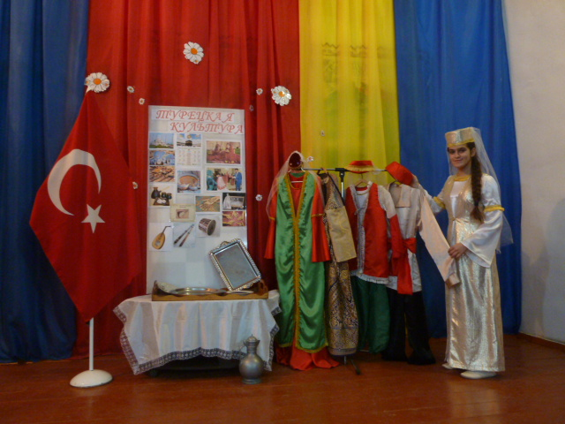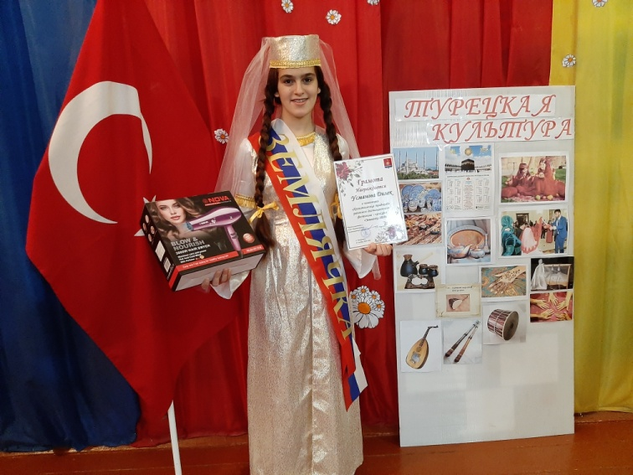

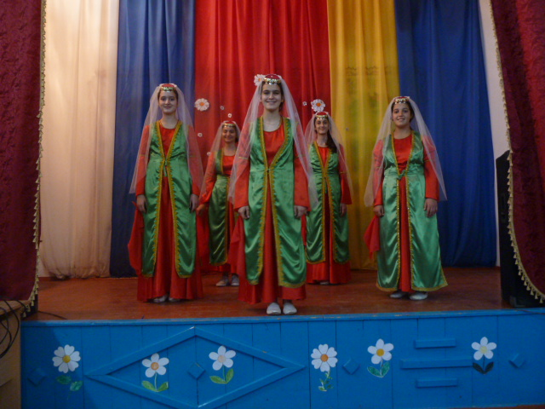 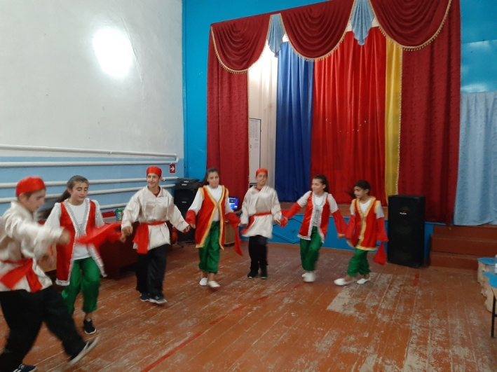

Директор МУК СК «Ленинский» Е.В. Белякова